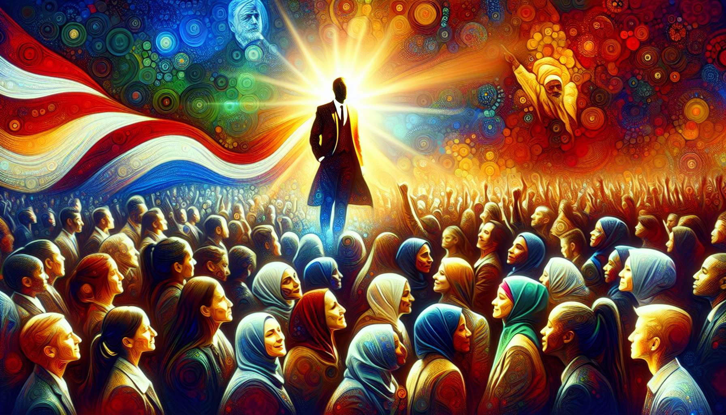

El perfil 6/3, también conocido como Modelo de Papel Mártir, es un perfil poderoso y complejo en el Diseño Humano. Los individuos con este perfil combinan las cualidades de la ejemplaridad y la responsabilidad de la línea 6 con las tendencias de sacrificio y servicio de la línea 3. Esta combinación única crea una dinámica de vida donde la persona se siente impulsada a ser un ejemplo y una guía para los demás, mientras está dispuesta a sacrificarse por una causa o un ideal mayor.  
  
La línea 6, la línea del Modelo de Papel, aporta una energía de ejemplaridad e influencia. Como hemos visto en los módulos anteriores, las personas con una línea 6 en su perfil a menudo tienen un sentido agudo de responsabilidad y ética. Se sienten llamadas a ser ejemplos, a guiar el camino e inspirar a los demás con sus acciones y su estilo de vida. Esta tendencia a la ejemplaridad puede hacerlas sentir constantemente observadas y juzgadas, y a sentir la presión de ser perfectas.  
  
La línea 3, la línea del Mártir, aporta la energía de sacrificio de uno mismo y de servicio a los demás. Las personas con una línea 3 en su perfil a menudo tienen un sentido profundo de misión y deber. Se sienten llamadas a contribuir a algo mayor que ellas mismas, incluso si esto implica sufrir o sacrificarse en el camino. Esta tendencia al martirio puede llevarlas a descuidar sus propias necesidades y deseos en favor de los de los demás.  
  
Cuando estas dos líneas se combinan en el perfil 6/3, se crea una dinámica única de ejemplaridad y sacrificio. Los Modelos de Papel Mártires se sienten impulsados a ser guías y ejemplos para su comunidad, pero también están dispuestos a sacrificarse por su causa o misión. Su liderazgo no se basa en el poder o el estatus, sino en el servicio y la dedicación. Muestran el camino no solo con sus palabras, sino también y sobre todo con sus acciones y su voluntad de pagar el precio de sus convicciones.  
  
Un ejemplo histórico de un Modelo de Papel Mártir podría ser Martin Luther King Jr. Como líder del movimiento por los derechos civiles, era un ejemplo y una inspiración para millones de personas (línea 6). Pero su liderazgo también estaba basado en un profundo compromiso con la no violencia y la justicia, por los cuales estaba dispuesto a sufrir e incluso a dar su vida (línea 3). Fue encarcelado en numerosas ocasiones, enfrentó constantes amenazas de muerte y finalmente fue asesinado por su causa. Su sacrificio selló su estatus de modelo y dio a su mensaje un poder y una resonancia que perduran hasta hoy.  
  
Una característica interesante del perfil 6/3 es su capacidad para inspirar una dedicación y un sacrificio similar en los demás. Cuando un Modelo de Papel Mártir abraza plenamente su misión, puede crear un poderoso efecto de impulso. Las personas se inspiran no solo en sus palabras e ideas, sino también y sobre todo en su ejemplo de compromiso y sacrificio. Se sienten impulsados a reflexionar sobre sus propios valores y compromisos, y a considerar por qué estarían dispuestos a luchar y sufrir.  
  
Sin embargo, esta combinación de ejemplaridad y sacrificio también puede crear una gran presión y un riesgo de agotamiento para el Modelo de Papel Mártir. Como se sienten responsables de ser ejemplos perfectos y de siempre servir a los demás, pueden tender a descuidar sus propias necesidades y límites. Pueden llevarse hasta el punto de ruptura, física y emocionalmente, en su deseo de cumplir su misión. Aprender a equilibrar su dedicación a los demás con el autocuidado es un importante desafío para este perfil.  
  
Tomemos el ejemplo de un Modelo de Papel Mártir moderno que es una activista medioambiental. En su comunidad, es conocida por su estilo de vida sostenible y minimalista, y por su incansable compromiso con la protección del medio ambiente (línea 6). Organiza limpiezas de playas, da charlas en escuelas y no duda en encadenarse a los árboles para evitar que sean cortados (línea 3). Sin embargo, también lucha con el agotamiento y la sensación de nunca hacer suficiente. Le cuesta tomar descansos o vacaciones, sintiéndose culpable de no dedicar cada momento a la causa. Lentamente está aprendiendo a reconocer que cuidar de sí misma no es egoísta, sino necesario para poder continuar sirviendo a largo plazo.  
  
En definitiva, el camino de crecimiento para el Modelo de Papel Mártir es aprender a abrazar su papel de ejemplo y servidor, a la vez que respeta sus propias necesidades y límites humanos. Debe encontrar un equilibrio entre su deseo de contribuir y sacrificarse por los demás, y su responsabilidad de cuidar de sí mismo. También necesita aprender a dejar que los demás hagan sus propias elecciones y sacrificios, en lugar de sentirse responsable de todo y de todos.  
  
Cuando encuentran este equilibrio, los Modelos de Papel Mártires pueden convertirse en líderes e inspiraciones increíblemente poderosos y transformadores. Su combinación única de ejemplaridad, servicio y voluntad de sacrificio puede despertar lo mejor de los demás y catalizar cambios profundos en individuos y sociedades. Su vida se convierte entonces en un testimonio viviente del poder del compromiso, la convicción y el amor en acción.  
  
Por lo tanto, si eres un Modelo de Papel Mártir, celebra tu naturaleza única y tu potencial de impacto positivo. Acepta tu deseo de ser un ejemplo al servicio de una causa mayor que tú, pero hazlo con sabiduría y discernimiento. Encuentra la fuerza en tus convicciones y tu voluntad de luchar por lo que es justo. Pero tampoco olvides mostrar compasión contigo mismo y establecer límites y tiempos de recarga. Tienes la capacidad de inspirar y transformar a muchas personas, precisamente porque estás dispuesto a hacer que tus palabras correspondan con tus actos y a pagar el precio de tus convicciones. Es un don raro y precioso, así que cuídalo y úsalo con tanta sabiduría como pasión.  
  
Puntos a recordar:  
  
- El perfil 6/3, también llamado Modelo de Papel Mártir, combina las cualidades de ejemplaridad y responsabilidad de la línea 6 con las tendencias de sacrificio y servicio de la línea 3.  
  
- Las personas con este perfil se sienten llamadas a ser ejemplos y guías, a la vez que están dispuestas a sacrificarse por una causa o ideal mayor.  
  
- Su liderazgo se basa en el servicio y la dedicación más que en el poder o el estatus. Muestran el camino con sus acciones y su disposición a pagar el precio de sus convicciones.  
  
- Los Modelos de Papel Mártires tienen la capacidad de inspirar una dedicación y un sacrificio similares en los demás, creando un potente efecto de arrastre.  
  
- Sin embargo, también pueden sentir una gran presión y un riesgo de agotamiento al descuidar sus propias necesidades y límites. Encontrar un equilibrio entre la dedicación a los demás y el autocuidado es crucial.  
  
- El camino de crecimiento para este perfil es aprender a abrazar su papel de ejemplo y servidor a la vez que respeta sus propias necesidades y límites humanos.  
  
- Cuando encuentran este equilibrio, los Modelos de Papel Mártires pueden convertirse en líderes increíblemente poderosos y transformadores, inspirando y catalizando cambios profundos en los demás.